大分大学 医療機器開発ビジネススクール 講師紹介

講演テーマ：『 医療ニーズ発の医療機器開発 』
～ 医療ニーズの取り扱い、探索方法、市場性調査 ～
講師：小西 頴 氏

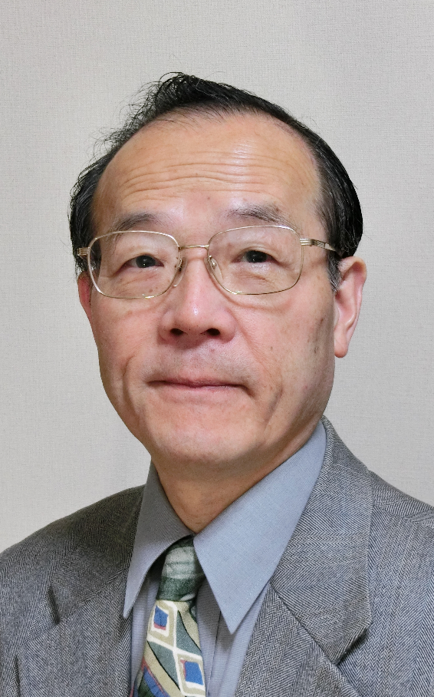
KHEコンサルティング 代表
KHE国際特許事務所 所長
工学博士、弁理士

カナダ国アルバータ州 国際ビジネスパートナー
医工連携コーディネータ協議会 コーディネータ
広域首都圏輸出製品技術支援センター（MTEP）専門相談員
(独)中小機構基盤整備機構 経営支援アドバイザー
日本弁理士会 東関東支部海外支援委員会 委員

株式会社東芝、シュルンベルジェ株式会社等の複数会社において研究開発部門のプロジェクトリーダ、所長、及び医療機器事業開発のプロジェクトマネージャを歴任。

民間企業では、小型電気部品等の技術を適用した医療機器の研究開発に従事。また、大学とは医療機器応用の各種プログラムを共同で研究し、これらの成果を利用して海外医療機器メーカとの共同開発を行い、医療機器事業を新たに立ち上げた。現在はコンサルタント業としてカナダ、アメリカの医療機器開発ベンチャーのサポートをしている。医療機器の特許については国内外出願のみならずその事業開発や技術アドバイスも併せて行っている。

講演テーマ：『 医療機器の技術開発 』
～ 品質管理、 製造管理、設計管理 ～
講師：古川 孝 氏

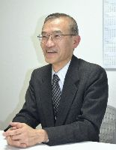

特定非営利活動法人医工連携推進機構 副理事長
トーイツ株式会社 監査役

(一社)電子情報技術産業協会 ヘルスケアインダストリ事業委員会 顧問
〃 医用電子機器JIS原案作成委員会 委員
(公財)医療機器センター 品質管理監督システム指導者養成検討委員会 委員長
〃 医療機器製造販売業講習会検討委員会 副委員長
〃 医療機器修理責任技術者講習会運営委員会等委員
(一社)日本品質保証機構 医薬品医療機器等法に基づく医療機器第三者認証業務
に係る諮問委員会 委員
国立研究開発法人日本医療研究開発機構「医療機器等に関する開発ガイドライン
(手引き) 策定事業」課題評価委員会委員

NEC医療機器事業部 主席技師長、NECメディカルシステムズ株式会社 取締役を経て、（一社）日本医療機器産業連合会 副会長、（公財）医療機器センター 理事、（独法）医薬品医療機器総合機構審査 安全業務委員会 委員、経済産業省「課題解決型医療機器の開発改良に向けた病院・企業間の連携支援事業」有識者会議委員などを歴任。
講師：柴崎 哲也 氏
講演テーマ：『 医療機器ビジネス 』
～ ビジネスプラン外観、策定、注意事項 ～

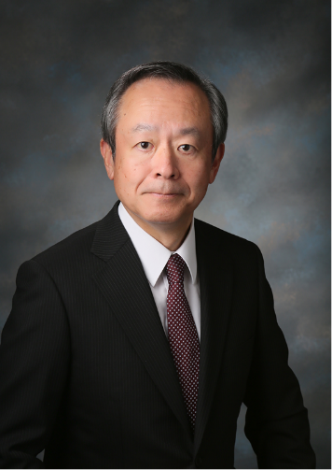
特定非営利活動法人医工連携推進機構
医工連携コーディネータ協議会 コーディネータ
ティー・エム・アソシエイツ株式会社 代表取締役

早稲田大学大学院ファイナンス研究科修了（MBA）
札幌医科大学大学院生体情報形態学訪問研究員
中小企業診断士、認定事業再生士
ITコーディネータ
情報セキュリティーマネジメントシステム審査員

三菱商事株式会社にて、化学品・医療機器のマーケティング、医療機器ベンチャー開発投資、病院開設プロジェクトに従事。海外関連子会社の監査業務を経て独立、米国企業の本邦再生医療市場開拓に従事した後、中小企業・ベンチャーの企業価値向上、医工連携・海外進出支援に取り組む。

講演テーマ：『 医療機器開発・事業化におけるビジネス障壁 』
～ 法規制、臨床・治験、販路開拓、参入障壁対応 ～
講師：西尾 治一 氏

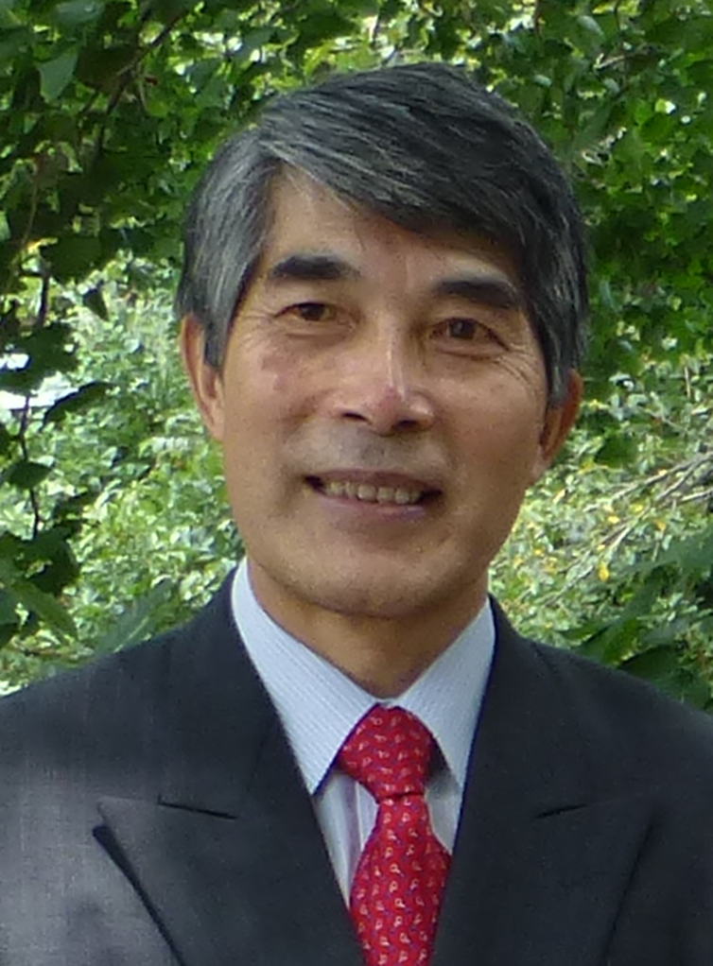
株式会社ドゥリサーチ研究所 代表取締役社長
特定非営利活動法人医工連携推進機構 理事

東京大学 工学部舶用機械工学科卒業
東京大学工科系大学院産業機械専門課程修士修了
トロント大学大学院 経済学科経済学修士取得

公益財団法人医療機器センター「医療機器に関する単体
プログラムの薬事規制のあり方に関する研究班」委員
公益財団法人ひろしま産業振興機構「ひろしま医工連携
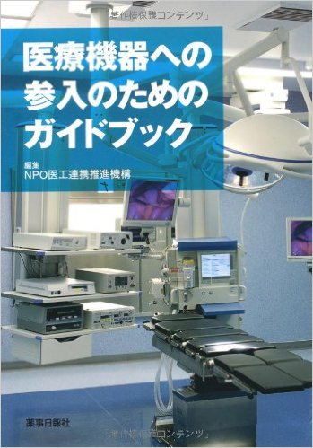
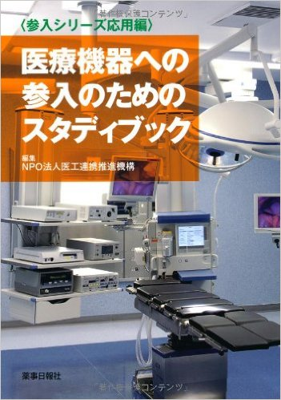
ものづくりイノベーション推進地域外部評価委員会」委員
横浜市「課題解決型医療機器の開発・改良に向けた病院・企業間の連携
支援事業(総合特区推進委託費)」評価委員会委員 （その他多数）

(社)日本能率協会産業研究所勤務後、株式会社日本アプライドリサーチ
研究所代表取締役、株式会社東京R&D 監査役、日本産学フォーラム事務
局次長、学校法人工学院大学 監事を歴任。

現在、テクノエコノミストとして、全国各地の医工連携事業に携わり、活躍中。「中小企業の参入とビジネスを発展させるための留意点」などをテーマとした医療機器分野の講演を数多く実施。著書に「医療機器への参入のためのスタディブック」等、多数。

講演テーマ：『 医の倫理・順守事項・臨床研究の在り方 』
講師：上村 尚人

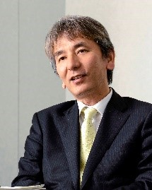
大分大学医学部臨床薬理学講座 教授
同附属病院総合臨床研究センター長

大阪大学医学部未来医療開発部 特任教授（兼任）
理化学研究所 創薬・医療技術基盤プログラム 臨床開発支援室長（兼任）
厚生労働省医政局 先進医療技術評価部会構成員
厚生労働省保険局 患者申出療養評価部会構成員
米国臨床薬理学会誌 (Clinical and Translational Science) 編集委員

講演テーマ：『 知的財産管理と保護 』
講師：富畑 賢司

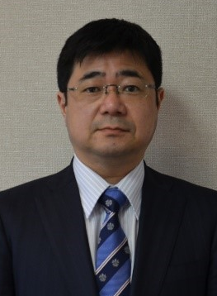
大分大学 産学官連携推進機構 知的財産部門長 教授
弁理士 博士（工学）

日本弁理士会 九州支部 大分・宮崎地区委員
医工連携コーディネータ協議会 コーディネータ
山口大学知的財産教育研究共同利用拠点運営委員会委員
１７年間民間企業において生体吸収性医療機器の研究・開発・薬事、および大学医学部等との共同研究に従事。その後８年間、社内弁理士として知的財産業務に従事。

講演テーマ：『 院内感染対策について 』
～ 医療安全管理を含めて ～
講師：平松 和史

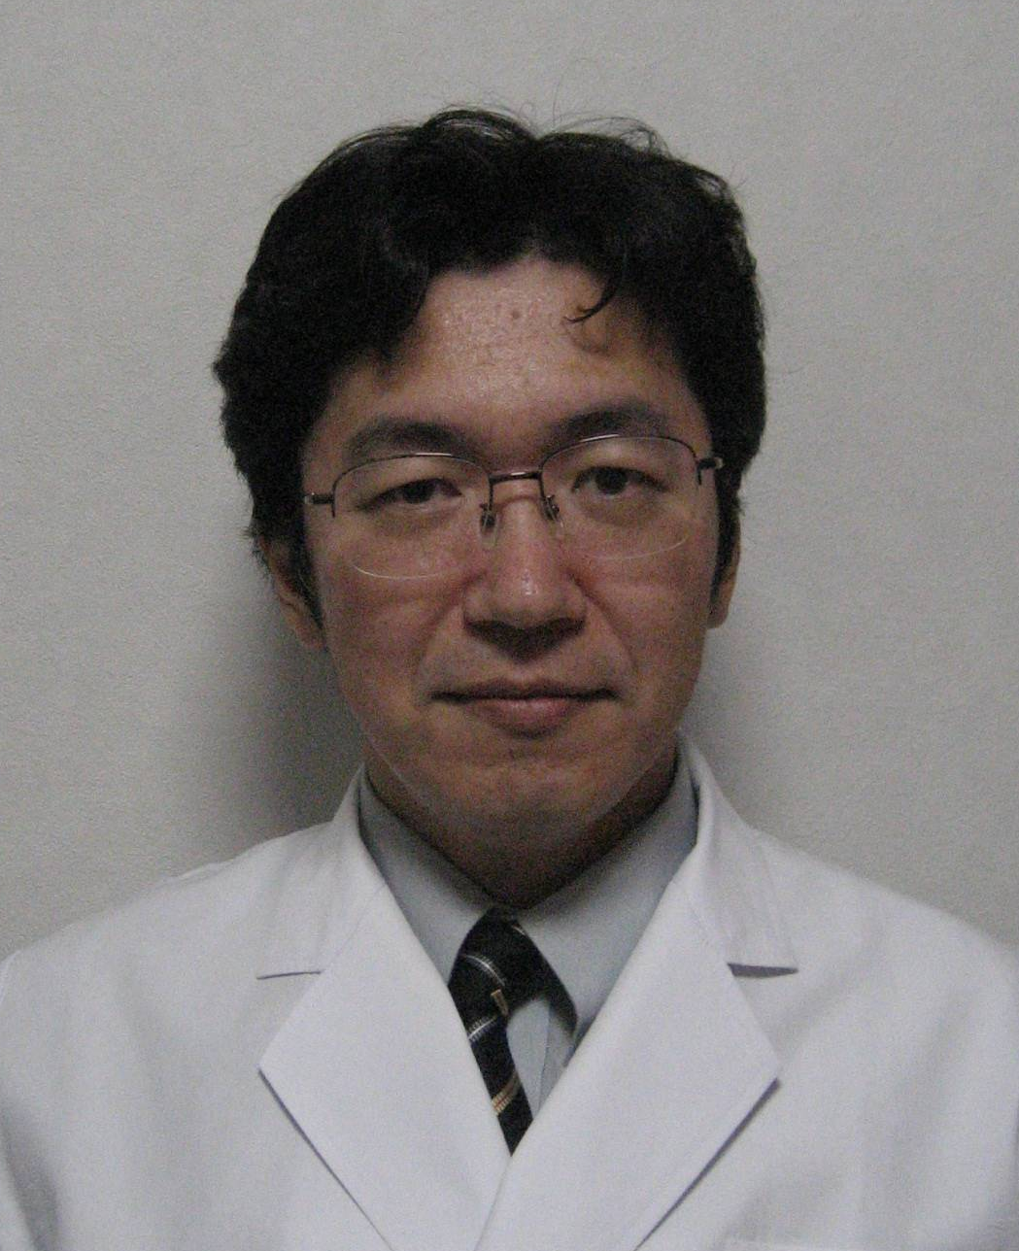
大分大学医学部附属病院医療安全管理部・感染制御部 診療教授
大分大学医学部附属病院感染制御部長（兼任）

所属学会
日本呼吸器学会（代議員）
日本感染症学会（評議員、西日本地方会 理事）
日本化学療法学会（幹事、評議員、抗菌薬ブレイクポイント委員会委員）
日本臨床微生物学会（評議員）
日本環境感染学会（評議員）
日本嫌気性菌感染症学会（理事）

専門医
日本内科学会認定医／日本呼吸器学会専門医・指導医／日本感染症学会専門医・指導医
インフェクションコントロールドクター（ＩＣＤ）

